
Handout für die Ausbildungspraxis - Falk Howe, Sönke Knutzen & Melanie Schall

Arbeitsprozesse analysieren
und beschreiben

Varianten
Varianten
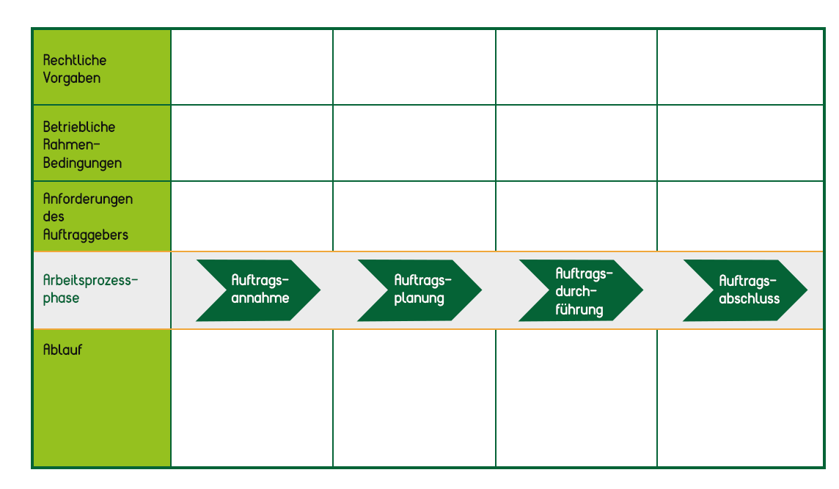
B
#
B
#
#
#
#
#
#
#
#
#
#
A
#
A

A | Da es sich um einen langjährigen Stammkunden handelt wird ein Kostenvoranschlag satt ein verbindliches Angebot. Die Arbeitsschritte 6 und 7 verändern sich entsprechend dieser betrieblichen Vorgabe bzw. Rahmenbedingung.
B | Die Geschäftsführung beschließt, eine Nachkalkulation durchzuführen, um die Wirtschaftlichkeit des durchgeführten Auftrags zu prüfen. Entsprechend dieser Vorgabe wird Arbeitsschritt 6 „Nachkalkulation durchführen“ dem Ablauf hinzugefügt.
C | #  #
D | #  #
E | #  #
F | #  #
G | #  #
H | #  #



